Źródła i zagadnienia do konkursu powiatowego
„Niemieckie obozy pracy przymusowej w Pustkowie przy poligonie Waffen SS Truppenübungsplatz Heidelager w latach 1940-1944”

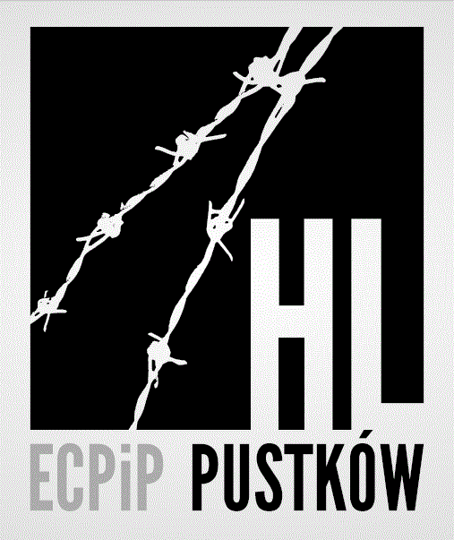

A. Źródła wiedzy o poligonie SS i obozach pracy przymusowej w Pustkowie
I. Literatura obowiązkowa:
- Zabierowski S., Pustków, hitlerowskie obozy wyniszczenia w służbie poligonu SS, Rzeszów 1981
- Zapoznanie się z działalnością, zasobami oraz materiałami informacyjnymi Ekspozycji Historyczno-Dydaktycznej przy Górze Śmierci Europejskiego Centrum Pamięci i Pojednania
II. Literatura uzupełniająca (dla chętnych):
- III Zgrupowanie Armii Krajowej na Ziemi Pilzneńskiej, Pilzno - Warszawa 1996
- Kabara A., Zapalnik, Warszawa 1997
- Krężel J., Szare Szeregi na terenie Dębicy, Dębica 2009
- Lazarowicz J., Stracony dom, Wrocław 2014
- Lazarowicz Z., Klamra - mój ojciec, Wrocław 2009
- Łubieński K., Kartki z wojny, Warszawa 1976
- Nadwisłocze, Ogólnopolski Kwartalnik Społeczno-Kulturalny, Nr 2 (35) 2012,
Nr 3 (36) 2012, Nr 2 (39) 2013
- Stańko A., Gdzie Karpat progi… Armia Krajowa w powiecie dębickim, Warszawa 1984
- Strumski W., Dziesiątka w akcji, Dębica 2004
- Strumski W., Wojenne losy uczniów, Dębica 2004
- Szurek Z., Rodzina Mikołajkowów: ofiarność, odwaga, poświecenie, Dębica 2018
- Szuro J., I tak będę żył, Kraków 2018
- Wnuk R., Zapart R., Tajemnice Blizny, Gdańsk 2012
- Wójcik W., Zapach dymu. Wspomnienia "Dworzana" z Dębicy, Dębica 1992
- Strona Europejskiego Centrum Pamięci i Pojednania – http:/www.ecpip.pl/
- Strona o poligonie Mirosława Kusibaba – http:/www.heidelager.pl/
- Park Historyczny Blizna - http://www.parkhistorycznyblizna.pl/
- Strona Piotra Szaro - http://www.szaropiotr.ubf.pl/
B. Zagadnienia konkursowe
I. Ziemia Dębica pod okupacją niemiecką
- wybuch II wojny światowej – ziemia dębicka pod okupacją niemiecką
- Generalne Gubernatorstwo – powstanie, zasięg terytorialny, organizacja życia społeczeństwa
- Generalne Gubernatorstwo – miejsce budowy zbrodniczego systemu okupacyjnego wyniszczenia polskiego i innych narodów,
- Generalne Gubernatorstwo - organizacja militarnego i gospodarczego zaplecza III Rzeszy na terenie GG
II. Niemiecki poligon Waffen SS Truppenübungsplatz Heidelager
- powstanie poligonu, jego obszar i nazwa
- organizacja obozu wojskowego poligonu Waffen SS w Pustkowie
- jednostki organizacyjne poligonu Waffen SS w Pustkowie
- wojskowa komenda placu ćwiczeń SS (Kommandantur des Übungsplatzes)
- kierownictwo budowlane SS (SS Bauleitung)
- intendentura garnizonu SS (SS Standortverwaltung)
- poligon rakietowy w Bliźnie – rys historyczny, organizacja i działalność, wkład wywiadu Armii Krajowej w rozpracowanie broni V1 i V2, akcja III Most
II. Obozy pracy przymusowej w Pustkowie
1. Obóz pracy dla Żydów
- Rys historyczny obozu
- Życie obozowe
- Maltretowanie i mordowanie Żydów
- Kontakty Żydów ze światem zewnętrznym
- Ucieczki
- Formy pomocy więźniom – pomoc Polaków, Żydowska Samopomoc Społeczna
2. Obóz jeńców sowieckich
- Rys historyczny obozu
- Organizacja obozu
- Przyczyny śmierci jeńców
- Formy pomocy jeńcom
3. Obóz pracy przymusowej dla Polaków
- Zarys historii obozu
- Okres pierwszy
- Okres drugi
- Więźniowie
- Obóz pracy przymusowej dla Polaków miejscem zsyłki więźniów politycznych
- Kobiety w obozie pracy przymusowej w Pustkowie
- Dowództwo obozu pracy przymusowej
- Nadzorczy funkcjonariusze obozowi
- Więźniowie pełniący funkcje obozowe
- Ukształtowanie obozu
- Życie w obozie
- Ruch oporu w obozie
- Rewir
- Praca więźniów
- Kary obozowe
- Ucieczki więźniów
- Masowe rozstrzelania w Pustkowie osób obozu
- Formy pomocy więźniom – pomoc Polaków, działalność księżnej Heleny Jabłonowskiej przewodniczącej Rady Głównej Opiekuńczej
III. Formy upowszechniania historii o II wojnie światowej i upamiętnienia ofiar obozów pracy przymusowej na ziemi dębickiej
- Uroczystości patriotyczno-religijne na Górze Śmierci
- Europejskie Centrum Pamięci i Pojednania
- Ekspozycja Historyczno-Dydaktyczna:
- Modlitewno – Edukacyjne Spotkania Młodych przy Górze Śmierci
- Spotkania z historią
- Wystawy czasowe
- Noc Muzeów
- Uczniowska Straż Góry Śmierci

